ПРАВИЛА ПОВЕДЕНИЯ ДЕТЕЙ В ТРАНСПОРТЕ

Уважаемые родители!

Дети – чистый лист. Что станет с ними дальше и как они будут вести себя в разнообразных жизненных ситуациях – это дело родителей. Приучая школьников к простейшим для запоминания правилам поведения на транспорте, можно реализовать свое воспитательное право и обязанность, тем самым обеспечить новое поколение нравственными навыками, необходимыми в обществе.

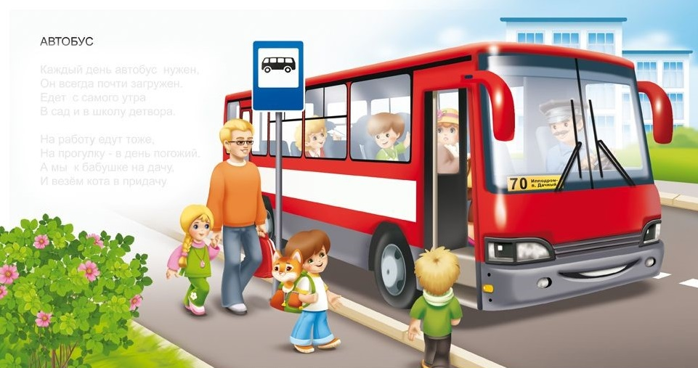

Когда человек заходит в автобус, трамвай или троллейбус, он становится пассажиром. С этого момента наступает ответственность, которая сопровождается соблюдением определенного перечня правил обеспечения безопасности, которые за время каникул многие дети успевают забыть и отвыкнуть от интенсивного дорожного движения. Сотрудники ТОГАДН по Красноярскому краю МТУ Ространснадозора по СФО поздравляют школьников и Вас с началом нового 2024-2025 учебного года, и хотят напомнить базовые правила безопасности на транспорте.

Дети должны быть ознакомлены с правилами пользования общественным транспортом, как и взрослые:

- Нельзя подходить к краю тротуара и высовываться, высматривая автобус: - на остановке и безопаснее, и не летит пыль с дороги;
- Перед посадкой в автобус нужно убедиться, что на нем имеются опознавательные знаки (номер и название маршрута регулярной перевозки) и это именно тот автобус, который вам нужен;
- Не стоит стоять в автобусе прямо у дверей: - они могут травмировать, также это мешает входу и выходу других пассажиров;
- Нельзя высовывать руки и голову из открытого окна;
- При начале движения и остановке нужно крепко держаться за поручень или спинку кресла, если вы стоите. Это целесообразно на всём протяжении пути: - водитель может резко затормозить из-за препятствия на дороге;
- Если ребёнок совсем маленький — не отпускайте его бегать по автобусу, ведь он может не только упасть, но и выйти не на вашей остановке.

Если ребёнок ездит по своим делам самостоятельно — имейте в виду, что с марта 2021 года в России нельзя высаживать детей без билета из общественного транспорта. Конечно, это не значит, что нужно ездить бесплатно, но запрет защищает ребёнка от неправомерных действий контролёра, если вдруг ребёнок забудет или потеряет проездной.

Правила поведения учащихся при поездке в школьных автобусах:

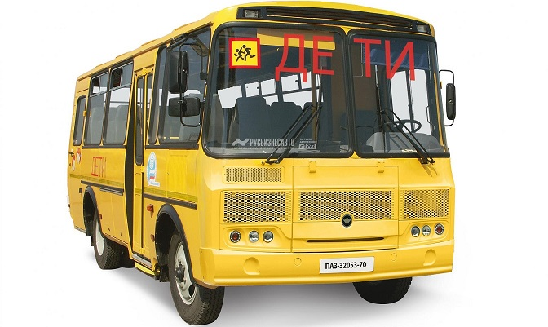

- Посадку в автобус и высадку из автобуса учащиеся осуществляют только по команде сопровождающего в его присутствии, только в безопасных местах и после полной остановки автобуса;
- Посадка и высадка проводится спокойно, через открытую дверь автобуса;
- После посадки в автобус ученики могут положить свои сумки на багажные полки;
- Каждый учащийся занимает отдельное пассажирское сиденье;
- Движение автобуса начинается только после того, как все учащиеся сели на свои места и подняли ручки сидений и пристегнули ремни, а сопровождающие провели перекличку;
- Во время движения все окна в автобусе должны быть закрыты, чтобы дети не высовывались при движении, что особенно опасно при обгоне или объезде транспортных средств. Так же запрещается высовываться во избежание попадания в глаза и лицо пыли, мелких камешков и других предметов, которые могут травмировать учащихся.

Во время движения учащиеся должны:
- Спокойно сидеть на своих местах;
- Во время экстренного торможения упереться руками и ногами в переднее кресло;
- В случае аварии четко выполнять инструкции водителя и сопровождающих, не поддаваться панике, покинуть автобус через ближайшую дверь, помогая при этом травмированным и младшим товарищам;
- По окончании поездки забрать все свои вещи из автобуса и спокойно выйти из автобуса;

Во время движения учащимся запрещается:
- Во избежание травм вставать с места, ходить по салону автобуса, вставать коленями на кресло.
- Громко разговаривать, кричать и ходить по салону автобуса, т. к. это отвлекает водителя от управления транспортным средством и может привести к аварии;
- Вставать с мест до полной остановки автобуса и без команды сопровождающего. При высадке из автобуса каждый учащийся должен переносить личные вещи (сумки, пакеты и т. п.) одной рукой, а другой при спуске по ступенькам держаться за поручень.

При пользовании любым видом транспорта, в том числе и школьным автобусом, каждому учащемуся необходимо помнить, что это средство передвижения представляет собой источник повышенного риска.

С раннего возраста приучайте детей соблюдать Правила дорожного движения. И не забывайте, что личный пример – самая доходчивая форма обучения. Помните! Ребенок учится «законам дороги», беря пример с вас, родителей, и других взрослых. Пусть Ваш пример учит дисциплинированному поведению на улице не только Вашего ребенка, но и других детей.

ТОГАДН по Красноярскому краю (г. Заозерный)
МТУ Ространснадзора по СФО

